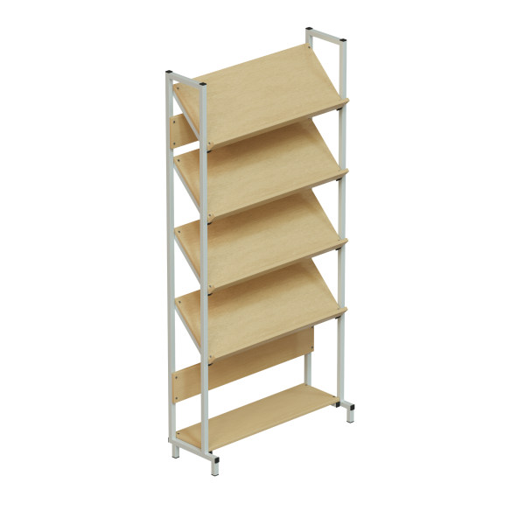 | Стеллаж односторонний демонстрационный на металлокаркасе
Каркас труба | профильная 25х25
Размер | Размеры: 900х320х1900 мм
Материал полок | ЛДСП 16
Выбор цвета столешницы | бук / дуб сонома / серый
Толщина полок | 16 мм / 22мм + 1500 руб
Выбор кромки ПВХ | Кромка ПВХ 1 мм. ПВХ 2 мм + 500 руб.
Цвет кромки ПВХ | В цвет столешницы / Цветная + 250 руб.
Выбор цвета металлокаркаса полимерно порошковая окраска | Серый / черный / коричневый / цветной 150 руб
Вес / объем | 35 кг / 0.1 м/куб

